Întrebări de control
1. Ce curent se numește variabil?

2. Care circuit electric este numit un circuit oscilant în serie și
respectiv paralel?
Circuitul oscilant este un circuit electric format din condensatorul C și inductanța L. În funcție de metoda de conectare L și C, se disting circuitele oscilante în serie și în paralel (figura 2.1a, b). În circuitul oscilant se observă o rezonanță la o anumită frecvență, la care rezistența totală a circuitului în serie sau conductivitatea circuitului în paralel este zero.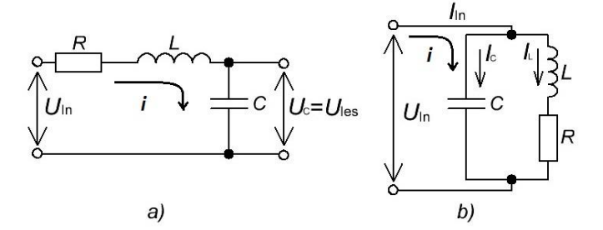

3. Care este condiția pentru rezonanța tensiunilor în circuitul
oscilant?
ULrez= UCrez.

4. Care este condiția pentru rezonanța curenților în circuitul
oscilant?
Respectarea condiției XL=XC înseamnă că componenta reactivă a rezistenței de intrare este zero, chiar dacă sunt prezente elementele reactive. Acest mod de funcționare a circuitului se numește rezonanță. În caz de rezonanță, rezistența la intrare este pur activă: Z=R

5. În care circuit se observă rezonanța curenților?
rezonanța într-un circuit oscilant paralel este numită rezonanța curenților

6. Care este factorul de calitate și lățimea de bandă a circuitului
oscilant. Cum sunt determinate acestea?
Lățimea de bandă a circuitului paralel și factorul de calitate, precum și a circuitului în serie, sunt determinate de formulele (2.11) și (2.12).
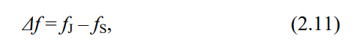
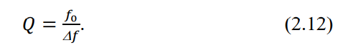

7. Explicați comportamentul caracteristicilor de frecvență a
amplitudinii circuitului.

8. Explicați caracteristica de transfer a circuitului și
proprietățile de filtrare a acestuia.

